# Сбор и анализ требований

## Назначение и область применения

Разрабатываемый генератор уроков предназначен для автоматизации процесса создания интерактивных занятий для изучения английского языка, повышение эффективности обучения за счет высокого уровня адаптивности и персонализации генерируемых заданий, а также гибкого управления личным словарем.

Областью применения являются организации, в которых требуется или желательно знание английского языка и может использоваться в программе корпоративного обучения персонала. Основными категориями пользователей будут являться сотрудники, желающие повысить свой уровень владения английским языком.

## Постановка задачи

Требуется разработать генератор уроков, предоставляющий доступ к следующей функциональности:

* регистрация и авторизация пользователей;
* просмотр и изменение информации о пользователях;
* фильтрация пользователей по уровню владения языком;
* сортировка пользователей по имени;
* прохождение обучающих занятий;
* возможность задавать вопросы у LLM во время прохождения занятий;
* просмотр, добавление и удаление записей в личном словаре;
* поиск слов в базе системы;
* определение уровня владения языком на основе тестирования;
* возможность экспорта выученных слов в формате pdf.

В целях обеспечения безопасности требуется предварительная авторизация для доступа к административным возможностям и основной функциональности системы. Интерфейс приложения должен быть интуитивно понятен для пользователя.

Неавторизованный пользователь должен иметь доступ к прохождению тестирования для определения текущего уровня владения языком и регистрации.

Авторизованный пользователь должен иметь доступ к просмотру, добавлению и удалению записей личного словаря, прохождению занятий и экспорту выученных слов в формате pdf.

Администратор должен иметь доступ к просмотру и изменению информации о пользователях, а также выполнению всех действий, доступных авторизованному пользователю.

На рисунке 1 представлена диаграмма вариантов использования приложения различными категориями пользователей.

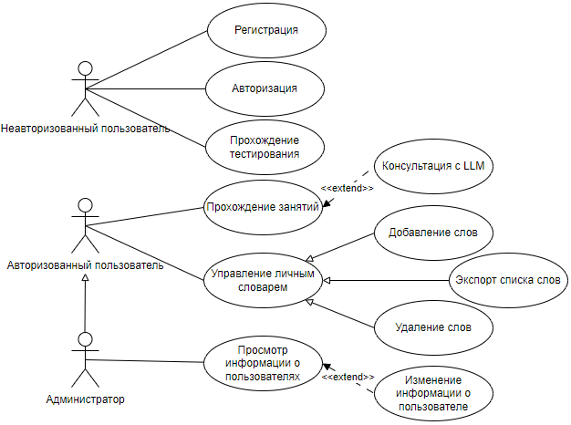

Рисунок 1 – Диаграмма вариантов использования

## Выбор состава программных и технических средств

Для достижения поставленной цели необходимо разработать БД, обеспечивающую хранение основной информации системы.

В качестве СУБД выбрана MySQL, так как она имеет высокую производительность, обладает кроссплатформенностью и легко масштабируется.

Для разработки системы выбран язык программирования C# с использованием фреймворка ASP.NET MVC, который обеспечивает высокую производительность, гибкую архитектуру удобство сопровождения.

В качестве средства разработки ПО выбрана IDE Visual Studio 2022, поскольку она обеспечивает быстрый и удобный процесс разработки, а также интеграцию со всеми необходимыми инструментами.

Для функционирования системы на стороне сервера необходимы следующие программные и технические средства:

* ОС Windows x86 64-бит или Linux x86 64-бит;
* MySQL Server не ниже 8.0;
* программное обеспечение для работы сайта: .NET SDK не ниже 8.0 и ASP.NET MVC 5;
* доступная оперативная память 3 ГБ;
* процессор с частотой не менее 1 ГГц и не менее 2 ядер;
* минимальный объем дискового пространства 10 ГБ.

Доступ к системе осуществляется с помощью браузеров, таких как Chrome (версии 90 и выше), FireFox (версии 88 и выше) и других, поддерживающих HTML5 и CSS3, необходимых для функционирования системы на стороне клиента. Также необходимы следующие технические средства:

* процессор с частотой 1 ГГц;
* доступная оперативная память 2 ГБ.